ממן 15

מגיש: 311452254

שאלה 1

נתאר רשת זרימה המקיימת את דרישות השאלה.

הרשת תראה כך תחילה :

הקשת e=(u,v) צבועה באדום.

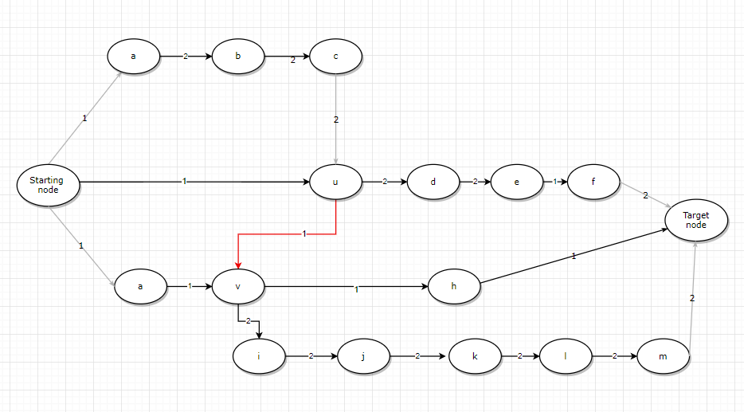

הרעיון הוא שהקשתות u,v וv,u לוקחות חלק בשלוש איטרציות כך שמקיימים את דרישות השאלה(הסרה,החזרה ושוב הסרה).

לשם בהירות , אציג את שלבי אלגוריתם אדמונס-קרפ.

שלב א': נבחר את המסלול שיפור הקצר ביותר לפי האלגוריתם. המסלול צבוע באדום:

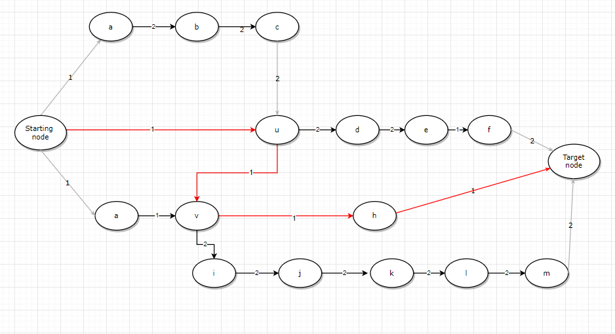

שלב ב': רשת שיורית שנוצרה בעקבות האיטרציה הקודמת, המסלול שיפור החדש צבוע באדום:

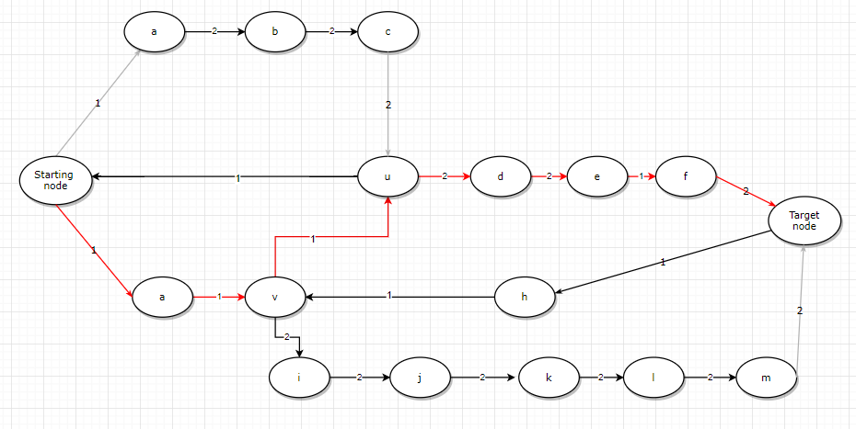

שלב ג': רשת שיורית שנוצרה בעקבות האיטרציה הקודמת, המסלול שיפור החדש צבוע באדום:

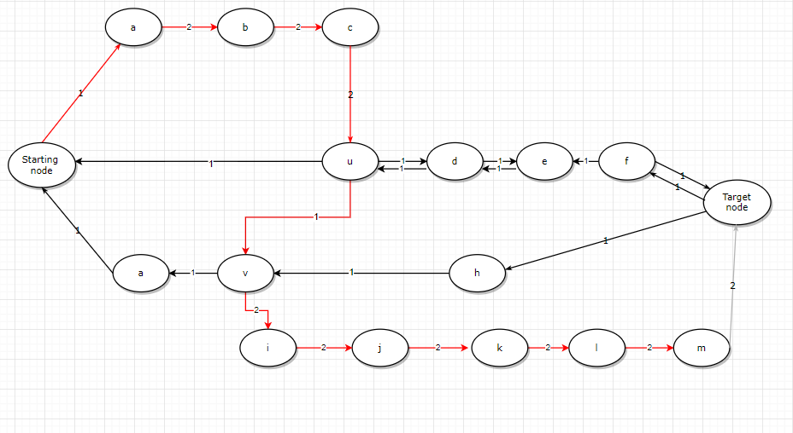

שלב ד': הסרנו שוב את הקשת e ומשלימתה (v,u) נוצרה שוב. בשלב זה לאלגוריתם אין עוד דרך להתקדם כיוון שלא קיימת קשת יוצאת מs(starting point).

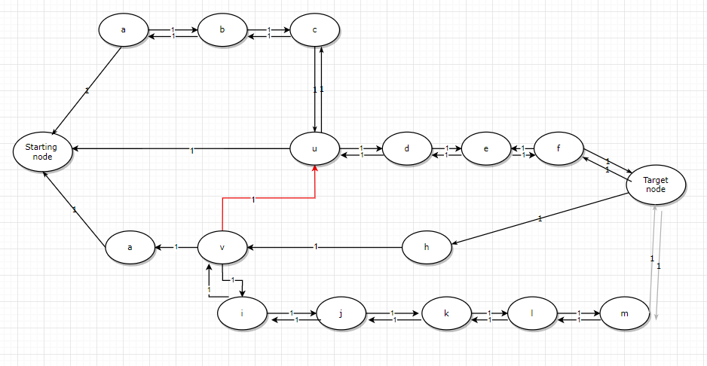

הראנו כי הקשת e מוסרת, מוחזרת ושוב פעם מוסרת.

שאלה 2

בעצם בשאלה זו מתואר גרף המתאר רשת זרימה אך במקום אילוץ הקיבול "הרגיל" מתואר כאן אילוץ קיבול חדש : עבור כל קשת e:

$$f\left(e\right)≥c(e)$$

כך שהקיבולת חוסמת את הזרימה דווקא מלמטה.

1. זרימה ברשת זרימה זו צריכה לעמוד בשלושת התנאים הבאים:
   1. אילוץ הקיבול החדש : $f\left(e\right)≥c(e)$
   2. אנטי סימטריה
   3. שימור זרימה

אם קיימת זרימה חוקית , אז היא בהכרח עומדת בתנאים שציינתי מעלה, ובהכרח שעבור כל קשת e מתקיים אילוץ הקיבול החדש מה שאומר שהזרימה בכל "צינור"/קשת, הוא לפחות בגודל/נפח של הקיבולת.

כמו כן, מתקיימים שני התנאים האחרים ובעיקר נשמר התנאי "שימור זרימה".

אם נרצה להגדיל את הזרימה לגודל כרצוננו נגדיל את סכום הזרימה היוצאת מs ונדאג לאיזון ולשמירה על התנאי "שימור זרימה" לאורך כל הרשת.

בהכרח ניתן לעמוד בתנאי זה כיוון שקיים מסלול חוקי תקין ששומר בין היתר על תנאי "שימור זרימה" אז מתקיים :

$$\sum_{\left(u,v\right)∈E}{f\left(u,v\right)-}\sum_{\left(v,w\right)∈E}{f\left(v,w\right)=0}$$

אם זרימה נכנסת לצומת מסוים v גדלה בX . אז ניתן לחלק את הזרימה הזו עבור כל קשת (v,w) היוצאת מהצומת v ולשמור על התנאי לאורך כל הדרך של הרשת זרימה.

נוכיח זאת באינדוקציה על הרשת.

**בסיס:** אם הרשת מכילה שני צמתים , s וt וקיים זרימה חוקית f אז היא בהכרח כוללת את הקשת e=(s,t).

נניח שהקיבול הוא x אז הזרימה היא לפחות x. לפי תנאי הקיבול החדש זהו רק החסם מלרע, ניתן להגדיל את הזרימה כרצוננו כל עוד היא גדולה או שווה לקיבול. על כן נגדיל את הזרימה לY כרצוננו.

יש שמירה על כל שלושת התנאים .

נניח כי מתקיים עבור רשת בגודל n-1 עם זרימה חוקית אז קיימת זרימה חוקית כרצוננו, נראה כי מתקיים גם עבור רשת זרימה בגודל n.

בהינתן רשת זרימה בגודל n-1 קיימת זרימה גדולה כרצוננו מs לt.

אם נוסיף צומת חדש t’ ונחבר אותו בקשת בין t לt’ אז בהכרח מתקיים כי אפשר ליצור זרימה גדולה כרצוננו כיוון שכדי לעמוד בתנאי " שימור זרימה" צריך לדאוג שהזרימה הנכנסת לכל צומת תהיה שווה לזרימה היוצאת מהצומת , כיון שהתנאי לפי הנחת האינדוקציה מתקיים עבור הרשת עד t (בגודל n-1) , הקשת החדשה שהוספנו לכיוון t’ תזרים את כל נפח הזרימה עt ועל כן האיזון מתקיים עבור הצומת t. לt’ נכניס את כל מלוא הזרימה(אין צורך להוציא ממנה כיוון שהיא הבור "החדש").

בהסתכלות אחרת, בהינתן רשת זרימה בגודל n , נאחד שני צמתים המחוברים בקשת בינהם, כך שנשמור על הקשתות היוצאות מהן והקשתות הנכנסות אליהן, כך שלצומת החדש v (המאחד שני צמתים) יכנסו כל הקשתות הנכנסות לאחד מהצמתים שאיחדנו, ואותו דבר עבור הקשתות היוצאות.

קיבלנו רשת בגודל n-1 ומכיוון שאיחדנו צמתים, ושמרנו על הקשתות היוצאות הנכנסות, שמרנו על האילוץ של "שימור זרימה".

מכאן, על פי הנחת האינדקוציה יש ברשת זרימה חוקית גדולה כרצוננו.

1. נציג אלגוריתם למציאת זרימה חוקית ברשת הנתונה:

התנאי השונה ברשת זו הוא "אילוץ הקיבול", שאר התנאים דומים לרשת "רגילה". לאור זאת, ניתן וריאציה לאלגוריתם פורד פולקרסון.

תיאור האלגוריתם:

1. נריץ BFS מs עד שנגיע לצומת t.

זהו המסלול השיפור.

1. נפעל בדומה לאלגוריתם פורד פולקרסון כל עוד ניתן למצוא מסלול שיפור:
   1. לכל קשת במסלול נרווה אותה לפי הקיבולת המקסימלית במסלול. אם הקיבולת המקסימלית היא C אז נרווה כל קשת אחרת בC .
   2. נסרוק את כל הצמתים(BFS) החל מצומת s על גבי המסלול שנמצא ועבור כל צומת v :
      1. אם זרם הכניסה קטן מזרם היציאה אז נבחר קשת אחת e בצורה רנדומלית (סריקת BFS)

ונגדיל בה את הזרימה לפי ההפרש בין זרם הכניסה לזרם היציאה של v.

* + 1. אם זרם הכניסה שווה לזרם היציאה – אין צורך בפעולה מיוחדת (נקוט את הפעולות הקלאסיות כמו באלגוריתם המקורי)
  1. בצורה הפוכה : נסרוק את כל הצמתים(BFS) החל מצומת t על גבי המסלול שנמצא ועבור כל צומת v :
     1. אם זרם הכניסה גדול מזרם היציאה אז נבחר קשת אחת e הנכנסת לv בצורה רנדומלית (סריקת BFS)

ונגדיל בה את הזרימה לפי ההפרש בין זרם הכניסה לזרם היציאה של v.

* + 1. אם זרם הכניסה שווה לזרם היציאה – אין צורך בפעולה מיוחדת (נקוט את הפעולות הקלאסיות כמו באלגוריתם המקורי)

** אין צורך להריץ באיטרציות כי מבקשים מאיתנו מסלול חוקי כלשהו, לכן אפשר לוותר על השימוש באיטרציות ע"פ פורד פולקרסון.

הוכחת נכונות:

בדומה להוכחה בספר על האלגוריתם המקורי, עלינו להראות שתנאי הקיבול והשימור מתקיימים.

תהי f הזרימה שמצאתי באלגוריתם . עבור כל e קשת ברשת , תנאי הקיבול מתקיים מכיוון שאנחנו מגדילים במפורש כל קשת במסלול הזרימה(ע"פ מסלול השיפור שנבחר) בגודל המקסימלי של כל הקיבולות במסלול שיפור שנבחר.

מכך, לא יכול להיות שנזרים פחות מאשר הקיבולת בכל קשת.

תנאי השימור גם מתקיים, עבור כל צומת e שלא שייכת לזרימה f אנחנו לא "עוברים" דרך הקשת הזו במסלול ועל כן אין סכנה שלא נקיים את תנאי השימור.

אנחנו דואגים במהלך האלגוריתם לכך שתנאי השימור יתקיים, במידה והזרימה הנכנסת לצומת v כלשהו לא שווה לזרימה היוצאת אנחנו דואגים לבחור קשת כלשהי כדי לאזן.

אם הזרם הנכנס גדול מהזרם היוצא אז בוחרים בעזרת הBFS שמתקיים מצומת s, צומת u כלשהו היוצא מצומת v, ומאזנים את הזרם.

אם הזרם היוצא גדול מהזרם הנכנס אז מאזנים באותו אופן בכך שבוחרים בעזרת הBFS שמתקיים מצומת t(הפוך).

בכך אנחנו מבטיחים שתנאי השימור יתקיים.

מכיוון שתנאי השימור ותנאי הקיבול מתקיימים אז הזרימה חוקית.

סיבוכיות:

הרצת שלוש פעמים BFS דורשת O(|E| + |V|).

מעבר על כל הקשתות O(E).

על כן סה"כ נדרשת O(|E| + |V|).

(ללא פורד פולקרסון).

1. נתאר אלגוריתם למציאת זרימה חוקית מזערית ברשת:

רעיון האלגוריתם:

בסעיף הקודם בחרתי בשלב 2.a את הקיבולת המקסימלית ועלפיה הרוויתי את שאר הקשתות. נשתמש עתה בויראציה על האלגוריתם בסעיף ב', אך במקום הקיבולת המקסימלית אבחר להזרים בכל קשת את הקיבולת שלה. כלומר אם הקיבולת של קשת היא 4 אזרים בה 4 . על כן אעמוד באילוץ הקיבול שקובע כי הזרימה לא תהיה פחותה מהקיבולת.

שאר האלגוריתם זהה.

אשתמש באלגוריתם בסעיף ב' עם הוריאציה שהצעתי כאן כדי למצוא זרימה חוקית כלשהי.

האלגוריתם בסעיף ב' לא מוצא לנו זרימה מינימלית אם כי חוקית לדוג':

בהינתן רשת הזרימה הנ"ל:

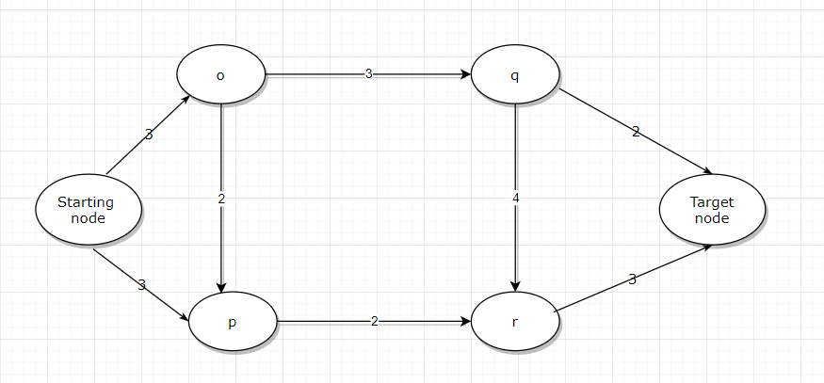

הזרימה החוקית שתתקבל מהאלגוריתם בסעיף ב' עם הוריאציה המוצעת כאן מעלה היא :

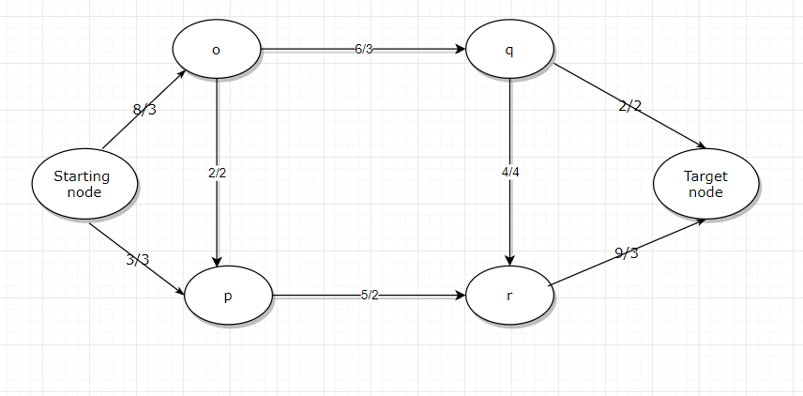

נשאלת השאלה האם ניתן להפחית מזרימה זו סכום מסוים ועדיין להישאר עם זרימה חוקית?

נבנה את אותו גרף בדיוק רק עם ההפרשים בין הזרימה המוצעת (הפלט מאלגוריתם סעיף ב' עם הוריאציה) לקיבולת.

הרעיון הוא לבנות את הגרף עם אותם הצמתים והקשתות כך שהקיבולת היא הפרש בין הזרימה לקיבולת. על גרף זה להפעיל אלגוריתם למציאת זרימה מקסימלית למשל פורד פולקרסון או אדמונס קארפ.

האלגוריתם יחזיר לי את הזרימה המקסימלית שניתן להזרים , הזרימה המקסימלית היא הזרימה המקסימלית בגרף ההפרשים. זה אומר לנו מה המקס' שניתן להחסיר מזרימת כל קשת בגרף המקורי ועדיין להישאר עם זרימה חוקית.

מכיוון שאלגוריתם אדמונס קארפ מחזיר לנו זרימה מקסימלית (הוכח) , אז הזרימה שתתקבל בסוף האלגוריתם היא זרימה חוקית מינימלית.

אלגוריתם:

1. הרץ את האלגוריתם המעודכן מסעיף ב' (לפי הוריאציה שהוצגה בתחילת הסעיף).

נקבל זרימה חוקית על הרשת G.

1. צור גרף חדש G’ שיכיל:
   1. את כל הקשתות והצמתים שמופיעים בG
   2. עבור כל קשת , הקיבולת החדשה שלה תהיה :

c(e’)=f(e)-c(e).

1. הרץ את אלגוריתם אדמונס-קארפ על הגרף G’.

נקבל זרימה מקסימלית בG’.

1. עבור כל זרימה בגרף G’ נעדכן את הגרף G(עם הזרימה שקיבלנו בסעיף 1) כך:
   1. עבור כל קשת נעדכן את הזרימה כך :

f(e)-f(e)-f(e’) כלומר, הפחת מכל זרימה בG את הזרימה שקיבלנו בגרף G’.

נכונות האלגוריתם

סעיף 1 מחזיר לנו זרימה חוקית , הראינו בסעיף ב'. השינוי בוריאציה שהוצגה בכך שבוחרים בקיבולת של כל קשת לא משנה את החוקיות שכן עדיין שומרת על חוק אילוץ הקיבול המעודכן שכן כל זרימה היא לפחות בנפח הקיבולת.

סעיף 2 בונה לנו את גרף הפרשי הזרימה וסעיף 3 מוצא לנו בו זרימה מקסימלית על פי האלגוריתם הקלאסי של אדמונס-קארפ. האלגוריתם הוכח כי מחזיר לנו זרימה מקסימלית חוקית.

עיקר הוכחת הנכונות צריכה להתרכז כאמור איך מובטח לנו כי אנחנו מקבלים זרימה חוקית מינימלית בסעיף 4.

נתחיל בהוכחת החוקיות. בסעיף 4 אנחנו מפחיתים מכל צומת את הזרימה שמצאנו עבורו בסעיף 3. סעיף 3 מוצא את הזרימה שעומדת בחוקי אילוץ הקיבול הקלאסיים. הזרימה היא על ההפרש בין הזרימה בגרף G לבין הקיבולת בגרף G. כלומר , הערך הזרימה שנמצא הוא עד גובה ההפרש במקסימום(על פי חוקי האילוץ הקלאסיים). מכיוון שבמקסימום , אפשר להוריד מכל קשת , את ההפרש בין הקיבולת לזרימה, אז במקרה "הקיצון" יורד בסעיף 4 כל ההפרש , ואז נקבל כי הזרימה שווה לקיבולת ובמקרה זה עדיין אנחנו עומדים בחוקיות של הזרימה לפי תנאי השאלה.

לגבי שמירה על "שימור זרימה", מנוכנות אלגוריתם אדמונס קארפ, הזרימה בסעיף 3 שומרת על כל התנאים כולל "שימור זרימה". על כן , מכיוון שגם האלגוריתם בסעיף 1 הוכח כי שומר של "שימור זרימה" הפחתה יחסית זו שומרת בסך הכל על "שימור זרימה". שכן מעדכנים עבור כל קשת את הזרימה בה ומעדכנים גם "בשכנותיה" של הקשת ובסה"כ שומרים על האיזון.

הזרימה היא מינימלית מכיוון שסעיף 3 מוצא לנו את ההפרש המקסימלי אותו ניתן להפחית ועדיין לעמוד בחוקיות הרשת זרימה. נניח בשלילה כי קיימת זרימה קטנה יותר מהזרימה שמצאנו, זה אומר כי ניתן להפחית מכל קשת או מחלק מהקשתות יותר ועדיין לשמור על חוקיות הזרימה.

כלומר, יש זרימה גדולה יותר של ההפרשים. אך זה בסתירה לכך שאלגוריתם אדמונס-קארפ מוצא לנו זרימה מקסימלית. על כן הגענו לסתירה והזרימה שמצאנו היא מקסימלית.

סיבוכיות זמן:

סעיף 1 דורש O(|E| + |V|) לפי סעיף ב'.

סעיף 2 יצירת הגרף החדש גם כן דורשת O(|E| + |V|) כי נדרש מעבר על כל הצמתים והקשתות.

סעיף 3 הרצת אדמונס קארפ דורשת : $O(\left|V\right|*{\left|E\right|}^{2})$

סעיף 4 גם כן דורש O(|E| + |V|).

על כן סה"כ סיבוכיות הזמן הינה $O(\left|V\right|*{\left|E\right|}^{2})$

*שאלה 3*

1. *רעיון האלגוריתם:*

*אם מעלים קיבולת לקשת מסוימת e’, יכול להיות שניתן להעלות את הזרימה המקסימלית ברשת.*

*הקיבולת של צומת כלשהו e’ גדלה ב1. אז מכאן גם קיבולת החתך המינימלי עולה במקס' ב1 ולפי משפט min-cut-max-flow כך גם הזרימה המקסימלית עשויה לגדול במקס' ב1.*

*קיבולת החתך המינימלי עולה ב1 כיוון שהגדלנו קיבולת של קשת אחת, נניח שהקשת הזו מחברת בין קבוצות S וT כאשר (S,T) חתך ברשת זרימה, אז העלינו את סך הקיבולות בחתך.*

*כדי למצוא את הזרימה המקסימלית לאחר עדכון הרשת, ניתן פשוט להריץ את אלגוריתם פורד פולקרסון איטרציה אחת. כלומר נבחר מסלול בין s לt כאשר e’ היא חלק ממסלול זה. אם לא קיים מסלול שיפור כזה, אז לא ניתן להעלות את הזרימה, אם קיים מסלול כזה, הזרימה תגדל ב1.*

*האלגוריתם:*

1. העלה את קיבולת e’ ב1.
2. ניצור רשת שיורית.
3. מצא מסלול שיפור – מסלול זה עובר דרך e’ ( לא יכול להיות מסלול אחר שעובר דרך קשת אחרת כי אם היה אז הזרימה הנתונה לנו היא לא מקסימלית בסתירה לנתון ).:
   1. עבור הקשת e’=(u,v) – נריץ BFS בין s לu וBFS בין v לt. אם קיים מסלול הוא מסלול שיפור, המסלול לא מכיל קשתות שהקיבולת שווה לזרימה בהן, אם כן הקשת לא הייתה קיימת לפי הגדרת רשת שיורית.
4. נרווה את הזרימה במסלול זה ב1 עבור כל קשת במסלול.

נכונות האלגוריתם:

בעצם באלגוריתם זה הרצנו פורד פולקרסון פעם אחת על הגרף רשת זרימה החדש לאחר עדכון הקיבולת לe’.

פורד פולקרסון מבטיח לנו שאם קיים מסלול שיפור אז הזרימה המקסימלית תגדל.

מכיוון שנתון לנו רשת עם זרימה מקסימלית, לאחר שהגדלנו קיבולת של קשת אחת, יכול להיות שיצרנו מצב בו יש לנו מסלול שיפור . לא יכול היה להיות לנו מסלול שיפור נוסף(שני) כי אם היה אז הזרימה המקסימלית שקיבלנו בנתון לא הייתה מקסימלית, כיוון שפורד פולקרסון עוצר כאשר הוא לא מוצא מסלולי שיפור.

נדרש איטרציה אחת כיוון שבכל איטרציה פורד פולקרסון מגדיל את הזרימה ברשת. מכיוון שהגדלנו את הקיבולת של קשת אחת בלבד ב1 , והקיבולת/זרימה בערכים שלמים, אז במקסימום יש איטרציה אחת לאלגוריתם.

יכול להיות שלאחר עדכון הקיבולת של הקשת e’ , לא יהיה ניתן למצוא מסלולי שיפור, אז הזרימה המקסימלית תשאר כמות שהיא.

סיבוכיות זמן:

ריצה אחת של פורד פולקרסון היא $O\left(\left|E\right|\right)$ לפי עמוד 373 בספר.

ריצה פעמיים של BFS דורשת $O(\left|E\right|+\left|V\right|)$ ועל כן זו גם סיבוכיות הזמן של האלגוריתם.

1. נמצא זרימה מרבית ברשת החדשה המתקבלת מהקטנת הקיבולת של קשת כלשהיא e’ ב1.\

רעיון האלגוריתם:

גם כאן נשתמש באיטרציה אחת של פורד פולקרסון, אך לפני שנפעיל אותו נמצא מסלול מs לt העובר דרך e’ ויש בכל קשת במסלול לפחות זרימה של 1(כלומר גדול מ0). מובטח לנו שנמצא אותו כי יש זרימה דרך e’ ולכן לפי התנאי של "שימור זרימה" הזרימה הזו צריכה להגיע ממקור כלשהוא (וגם לצאת).

לאחר שנמצא את המסלול (בעזרת BFS) , נוריד מכל קשת במסלול יחידה אחת של זרימה.

לאחר שנבצע זאת מובטח לנו שהרשת עומדת בתנאים והזרימה היא חוקית, אך יכול להיות שהיא לא מקסימלית. כדי לדאוג לכך שהיא תהיה מקסימלית, נריץ עתה איטרציה אחת של אלגוריתם פורד פולקרסון.

האלגוריתם

1. נשנה את הקיבולת של e’ – נוריד ב1.
2. e’=(u,v), נמצא מסלולים בין s לu ובין v ל t בעזרת ריצה BFS פעמיים. המסלול יכיל קשתות עם זרימה של 1 לפחות.
3. עבור כל קשת במסלול שמצאנו בסעיף הקודם נוריד ב1 את הזרימה
4. נריץ פורד פולקרסון פעם אחת על הרשת (נייצר רשת שיורית תחילה)

נכונות האלגוריתם:

שינוי הקיבולת של קשת אחת , דורש מאיתנו לשנות זרימה בקשתות כדי להימנע ממצב של זרימה לא חוקית. כדי לעשות זאת מספיק לעבור על מסלול העובר דרך הקשת e’ ולהוריד לכולם ב1 את הזרימה.

הורדה ב1 של הזרימה של כל הקשתות במסלול היא מבטיחה כי הזרימה חוקית כיוון שאנחנו שומרים על "שימור זרימה" , כל הקשתות עד u מוסיפות זרימה לפחות 1 לקשת e’, נדאג להוריד לאורך כל הדרך מs לu ב1 את הזרימה ובכך להקטין גם את הזרימה ב1 של e’. נבצע את אותו תהליך גם בין v ל t.

שמירה על אילוץ קיבול ברורה כי הורדנו לכולם 1 מהזרימה והקיבול נשאר כמות שהוא(חוץ מלקשת e’).

לא בטוח שלאחר שלב 3 הזרימה תהיה אופטימלית/מקסימלית. היא תהיה חוקית.

כדי לוודא שהיא אופטימלית או לייצר זרימה אופטימלית במידה ולא נריץ איטרציה אחת של פורד פולקרסון.

פורד-פולקרסון מבטיח לנו זרימה מקסימלית. אפשר להריץ פעם אחת כיוון שהפער בין הזרימה הנוכחית לזרימה המקסימלית היא במקסימום 1. כיוון שהורדנו את הזרימה מהקשת הנכנסת לt במסלול שבחרנו בשלב 2 ב1 (הורדנו את הזרימה ב1), ובנוסף , הקיבולת של e’ ירדה ב1 , המסלול שיפור בהכרח עובר דרך קשת זו, אחרת ניתן להסיק כי היה קיים מלכתחילה מסלול שיפור אך אם היה קיים מסלול כזה אז היה ניתן לשפר את הזרימה המקסימלית בסתירה לכך שהזרימה f היא מקסימלית.

על כן , הזרימה חוקית ומקסימלית . והאלגוריתם נכון.

סיבוכיות זמן:

ריצה פעמיים של BFS דורשת $O(\left|E\right|+\left|V\right|)$ ועל כן זו גם סיבוכיות הזמן של האלגוריתם.

מעבר על כל קשת במסלול והורדה של הזרם $O(\left|E\right|)$

ריצה אחת של פורד פולקרסון היא $O\left(\left|E\right|\right)$ לפי עמוד 373 בספר.

שאלה 4

הרעיון הוא פשוט. נציג את הבעיה כגרף דו צדדי , נראה כי תנאי משפט הול מתקיימים, כתוצאה מכך נראה שקיים שידוך מושלם.

השידוך המושלם יעזור לנו להוכיח כי הנוסחא הנתונה ספיקה.

האלגוריתם והוכחה:

על פי תנאי השאלה,כל משתנה מופיע בדיוק בשלוש פסוקיות שונות,וכל פסוקית כוללת 3 משתנים שונים.

מכאן אפשר להסיק שאם קיימים x משתנים אז קיימות x פסוקיות כי:

נניח כי יש x משתנים, לכל משתנה 3 פסוקיות ולכל פסוקית 3 משתנים לכן x*3/3=x.

על כן נגדיר גרף דו צדדי G :

X={x1,x2….xn}

Y={c1,c2……cn}

כלומר קבוצת הX מכילה את כל המשתנים בעוד שקבוצת הY מכילה את הפסוקיות.

$$E=\left\{e\right|e=\left(x_{i},c_{j}\right) where x_{i}∈c_{j}$$

*כלומר תהיה קשת בין משתנה לפסוקית בה הוא מופיע.*

*הראנו גרף דו צדדי בו |L|=|R| כיוון שמס' האיברים בX שווה למס' האיברים בY.*

*כדי להראות שקיים שידוך מושלם, צריך להראות כי מתקיים תנאי משפט הול :* |Γ(P)|≥|P|

נראה כי תנאי זה מתקיים:

תהי קבוצה P תת קבוצה המוכלת בY (קבוצת הפסוקיות). דרגת כל צומת בP היא n כאשר n הוא מס' האיברים בY (וגם בX כיוון ש |X|=|Y|).

לכן בין הקבוצה P לקבוצת השכנים שלה |Γ(P)|יש |P|*n קשתות. אבל מכיוון שגם דרגת כל צומת ב *:* |Γ(P)| היא n וP מוכל ב Γ(Γ(P)) יש לכל היותר n* Γ(P) קשתות בין P ל Γ(P).

מה שאומר ש: $\left|P\right|≤|Γ\left(P\right)|$ ומכאן מתקיים תנאי משפט הול.

תנאי משפט הול מתקיימים ולפיכך אפשר להשתמש במסקנת משפט הול: בגרף הדו צדדי שלנו יש שידוך מושלם.

השידוך המושלם אומר כי לכל צומת בX יש שידוך לצומת אחת בY וההפך.

צמתי Y הן פסוקיות, כדי לספקן, נדרש משתנה(ובעצם ליטרל אחד) שיספק אותן.

לכן, בזכות הזיווג המושלם, כל משתנה מקושר לפסוקית אחת ויחידה ועל כן, ניתן לספקה על ידי בחירת הערך המתאים לx. אם הליטרל שמופיע הוא ליטרל חיובי אז נספק בעזרת True אחרת אם הליטרל הוא שלילת המשתנה נספק בעזרת False. בכל אופן זה יספק את הפסוקית. מכיוון שלכל פסוקית יש שידוך למשתנה אחד ניתן לבחור עבור כל משתנה את ההשמה שתספק את הפסוקית האחת והיחידה ש"זקוקה" לו , כלומר שמשודכת אליו.

נעשה זאת עבור כל זוג צמתים אחד מx ואחד מY. מכיוון שיש התאמה בינהם והיא חד חד ערכית ועל (שידוך מושלם) אז ניתן לבחור את השמת המשתנה כפי שרצוי.

השמה זו תספק את הנוסחא כולה, כיוון שכל פסוקית תהיה מסופקת.

האלגוריתם אפוא יראה כך:

נתון לנו נוסחא המקיימת את הדרישות בשאלה ועל כן בטוח יש לה השמה מספקת לפי מה שהוכחתי זה עתה. כעת לכל משתנה יש לבחור את ההשמה שתספק אותו.

1. האלגוריתם יבנה את הגרף הדו צדדי כפי שתיארתי בתחילת הסעיף.
2. נוסיף שני צמתים s ו t. קשת מכוונת מs לכל צומת בX , וקשת מכוונת מכל צומת בY לt.
3. ברשת הזרימה שמתקבלת G’ שבה קיבולי כל הקשתות הם 1 מחשבים את הזרימה המקסימלית f במספרים שלמים (בעזרת אדמונס קארפ)
4. הזיווג המקסימאלי הוא $M=\{e∈E:f\left(e\right)=1\}$
5. כל קשת קובעת איזה משתנה צריך לספק כדי שהפסוקית תהיה מסופקת. אם כל הקשתות מספקות, אז הנוסחא מספקת.

על כן , נבדוק בנוסחא המקורית 3CNF איך מופיע המשתנה, אם בצורתו הטבעית או שלילתו ולפי זה נקבע את ההשמה. אם "טבעי" אז נשים TRUE אחרת אם מופיע בשלילתו נשים FALSE.

1. נוציא כפלט את ההשמות שבחרנו בסעיף הקודם.

הוכחנו כי הנוסחא ספיקה והראנו כי מתקיים כי יש שידוך מושלם. ממשפט הול וממשפט 7.38 הראינו כי הדבר מספיק כדי לספק את הנוסחא ולמצוא בעזרתה את ההשמה המספקת. מציאת ההשמה המספקת מתבצעת על ידי מעבר על הנוסחא המקורית 3CNF ובדיקת הליטרל עבור כל משתנה בפסוקית הרלוונטית עבורו לפי השידוך שמצאנו בסעיף 4.

סיבוכיות זמן

בניית הגרף דורשת זמן עבודה לינארי כיוון שהגדרת הקשתות מתבססת על X וY . לכן בניית הגרף לינארית בגודל הקלט של X וY, כלומר בכמות הפסוקיות והמשתנים שהן O(n).

הוספת צמתים s וt וחיבור בקשתות לX וY בהתאמה לינארית בכמות הצמתים שמייצגים משתנים ופסוקיות ועל כן : O(n)

חישוב זרימה מקסימלית בעזרת אדמונס קארפ דורש $O(m^{2}n)$ כאשר n מספר הצמתים וm מספר הקשתות.

מספר הצמתים בגרף שבנינו הוא 2n (מס' הפסוקיות והמשתנים שווה) .

מספר הקשתות בגרף שבנינו הוא 3n+2n (כיוון שכל משתנה מכוון לשלוש פסוקיות בדיוק והוספנו קשתות מs לכל צומת בX והוספנו קשתות מכל צומת בY לt), סה"כ 5n.

על כן אדמונס קארפ על גרף זה ידרוש : $O\left(n^{3}\right)$

סעיף 5 עובר על כל הפסוקיות ובודק את תצורת הליטרל עבור כל משתנה, ניתן לבצע זאת בO(n).

לכן סה"כ סיבוכיות הזמן היא : $O\left(n^{3}\right)$